**UWAGA !!!**

**PROJEKT**

**„Wysoka jakość edukacji   
w jeleniogórskich szkołach”**

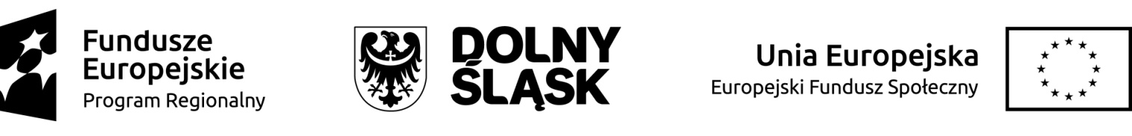**Projekt współfinansowany przez Unię Europejską ze środków Europejskiego Funduszu Społecznego w ramach Regionalnego Programu Operacyjnego Województwa Dolnośląskiego 2014 - 2020**

**ZAPRASZAMY   
DO UDZIAŁU   
W ZAJĘCIACH PROJEKTOWYCH**

***ZAJĘCIA DYDAKTYCZNO WYRÓWNAWCZE***

**ZAJĘCIA Z JĘZYKA ANGIELSKIEGO**

p. Monika Moreau

**ZAJĘCIA Z JĘZYKA NIEMIECKIEGO**  
 p. Jolanta Paszowska

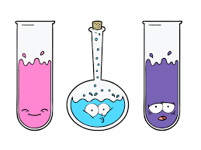**ZAJĘCIA Z CHEMII**   
 p. Monika Kułakowska-Krypczyk

**ZAJĘCIA Z CHEMII**   
 p. Ewa Nobilec

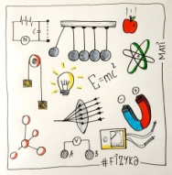**ZAJĘCIA Z FIZYKI**    
 p. Beata Michałowska

**Szczegółowe informacje u nauczycieli prowadzących zajęcia**

***ZAJĘCIA ROZWIJAJĄCE***

**JĘZYK ANGIELSKI:**

- p. Aldona Mierzwa

- p. Paulina Obuchowicz

**JĘZYK NIEMIECKI:**

-p. Sylwia Rychel-Widak

-p. Dorota Turek

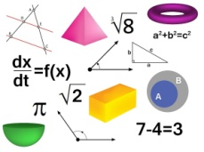 **MATEMATYKA**- p. Iwona Hajder

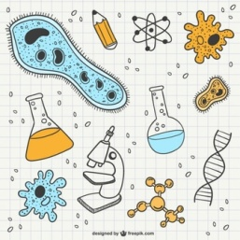**BIOLOGIA** - p. Małgorzata Kleczewska

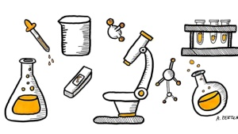**CHEMIA**

**-** p. Ewelina Kukieła

**FIZYKA**

p. Lechosław Trębicki